# **SQL Server**



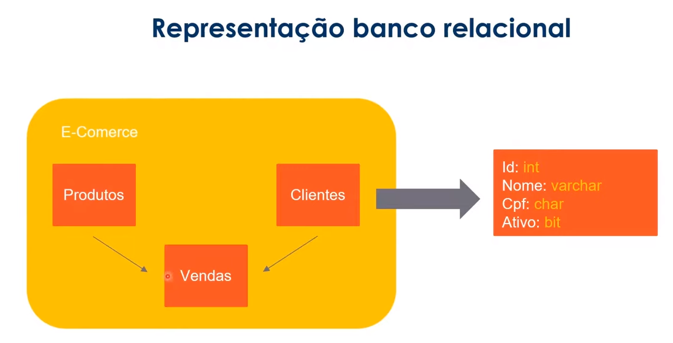

Linhas no banco de dados são os registros.

Colunas são as informações do banco.

Atomicidade